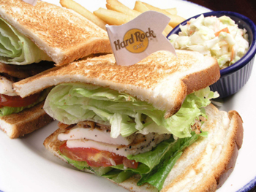

المقادير:

1 صدر دجاج
2 قطع برجر لحم
2 قطع فيلية دجاج
4 بيضات
4 شرائح جبن توست
كيس من خبز التوست
ملح و فلفل
زيت للقلي
مايونيز-شرائح من الخس - شرائح طماطم

الطريقة:

- تسلق قطعة الدجاج ثم تفرم و تتبل و تخلط بالمايونيز حسب الرغبة .

2- يقلى برجر اللحم جيدا ثم يقطع بالسكين الى شرائح .

3- تقلى قطع فيلية الدجاج ثم تقطع شرائح متوسطة السمك ويعاد قليها قليلا حتى تصبح مقرمشة .

4- يخفق البيض و يضاف له رشة من الفلفل والملح و يقلى كل بيضة لوحدها .

5- تحمص قطع التوست "أختياري" .

6- نضع الدجاج بالمايونيز على الشريحة الأولى ونغطيها بشريحة ثانية
ونضع فوقها شرائح برجر اللحم ثم نغطيها بشريحة ثالثة
ونضع فوقها شرائح فيلية الدجاج ونغطيها بشريحة رابعة ونضع فوقها شريحة الجبن و بيضة مقلية وخس وطماطم
وتغلق بشريحة أخيرة تثبت شرائح التوست بعد أن نقطعها بالنصف الى مثلثين بأعواد خشب .

7- تكرر العملية الى أن ينتهي مامعنا .

بالعافية على قلوبكم ,,

